#ATELIER PRZY TEATRZE DRUGA STREFA

Opis ogólny
#Atelier przy Teatrze Druga Strefa to warsztaty teatralne skierowane do młodzieży w wieku licealnym. Program warsztatów obejmuje między innymi zajęcia z podstaw gry aktorskiej, elementarnych zadań aktorskich, budowania postaci, technik wymowy czy ruchu scenicznego. Dodatkowo uczestnicy będą mieli możliwość obejrzenia wybranych spektakli Teatru Druga Strefa, podglądania profesjonalnych aktorów podczas prób oraz uczestniczenia w życiu teatru - spotkania autorskie, wystawy. Warsztaty są podzielone na dwa semestry, a każdy z nich zakończy pokaz autorskiego spektaklu, przygotowanego przez młodzież, na deskach Teatru Druga Strefa. Jeżeli marzysz żeby zostać aktorem, chcesz podejrzeć pracę w teatrze ,,od kuchni”, wystąpić na scenie profesjonalnego teatru, a przede wszystkim budować pewność siebie, rozwijać kreatywność i dobrze się bawić to #Atelier przy Teatrze Druga Strefa jest właśnie dla Ciebie!
Prowadzący
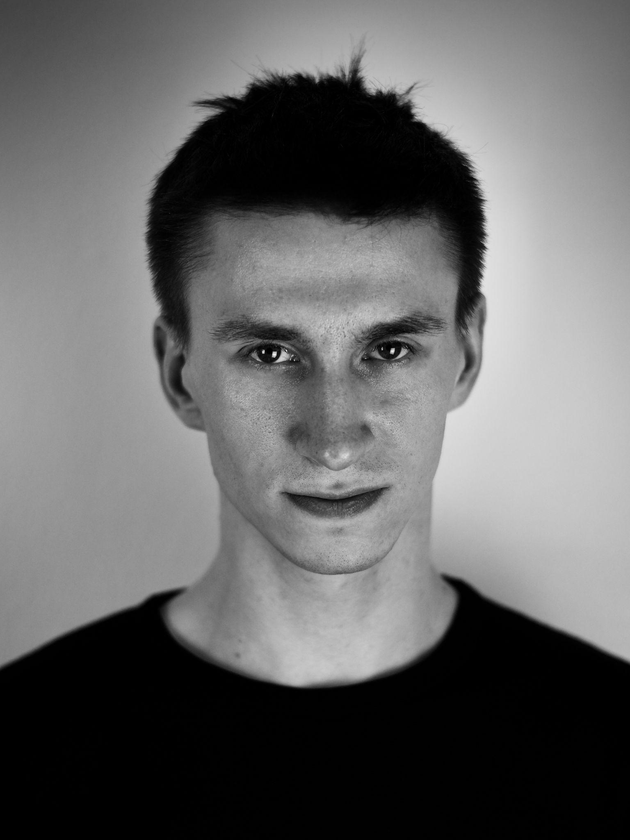
Bartosz Goździkowski - aktor, tancerz, absolwent Akademii Sztuk Teatralnych im. S. Wyspiańskiego w Krakowie. Na stałe związany z tyskim Teatrem OdRuchu oraz krakowską Sceną Berlin. W Teatrze Druga Strefa można go zobaczyć w autorskim spektaklu ,,Świnia”. Z dziećmi i młodzieżą pracuje od ponad 6 lat jako instruktor teatralny oraz instruktor tańca współczesnego. Na swoim koncie ma ponad 15 autorskich spektakli przygotowanych z różnymi grupami wiekowymi. Współpracował również z Akademią Sztuk Teatralnych, Wydziałem Teatru Tańca jako asystent wykładowcy podczas przedmiotu ,,Sceny klasyczne” oraz jako jeden z prowadzących Intensywne Zajęcia Technik Wymowy pod okiem prof. Jerzego Święcha, a także z warszawską Wyższą Szkołą Edukacji w Sporcie jako wykładowca ,,Emisji głosu”. W pracy z młodzieżą podchodzi indywidualnie do każdego uczestnika dając mu przestrzeń do rozwoju oraz opowiedzenia ze sceny o najważniejszych dla niego kwestiach.
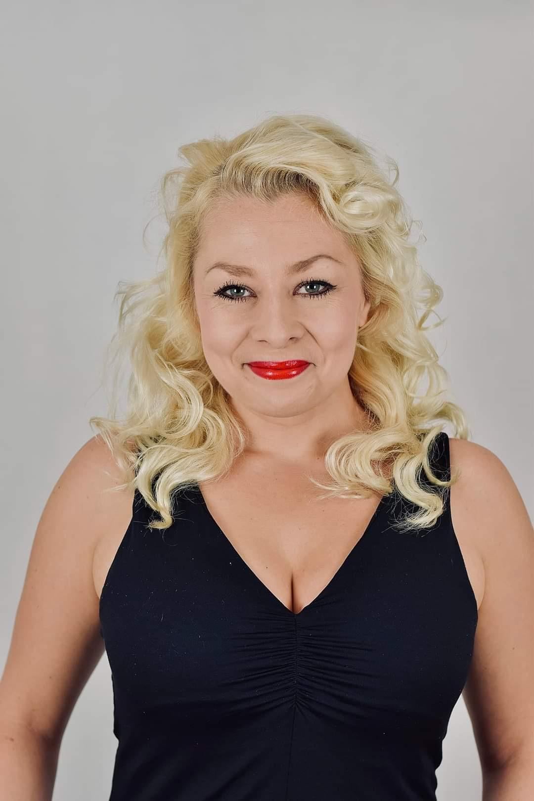
Aleksandra Kowalczyk - aktorka, pedagożka, absolwentka PWST we Wrocławiu. Już w trakcie studiów rozpoczęła pracę jako prowadząca warsztaty teatralne z różnymi grupami wiekowymi. Przez lata współpracowała zarówno z dziećmi w wieku przedszkolnym, poprzez licealistów, aż do dorosłych, a nawet emerytów. Do każdego uczestnika warsztatów podchodzi bardzo indywidualnie. Lubi dzielić się swoim doświadczeniem i wiedzą, oraz patrzeć na rozwój i nabieranie świadomości przez adeptów sztuki teatralnej. Współpracowała również, jako wykładowczyni, z kilkoma prywatnymi szkołami aktorskimi, m.in w Krakowie i Rzeszowie. Obecnie jest instruktorką grupy musicalowej "Orfeusz" w Służewskim Domu Kultury w Warszawie. Brała udział w wielu projektach warsztatowych, podczas festiwali teatrów amatorskich. W 2020 roku stworzyła z Bartoszem Goździkowskim młodzieżową grupę teatralną działającą w trybie on-linie "Teatr Na Łączach", w ramach, której odbyły się 2 autorskie premiery. Współtworzyła dwa teatry offowe w Krakowie - "Teatr Odwrócony", oraz "Teatr Umowny". Współpracuje również z Krakowskim Biurem Promocji Kultury, gdzie jako kierowniczka dwóch zespołów aktorskich, pisze i reżyseruje bajki. Jako aktorka współpracuje z Teatrem Druga Strefa w Warszawie.

Terminarz zajęć
Zajęcia odbywają się w każdy poniedziałek (z wyłączeniem świąt) w godzinach 16.30-19.30, w Teatrze Druga Strefa,

II semestr
29.01.2024 - 03.06.2024 Zajęcia stałe
05.06.2024 16.30-19.30 Próba przed pokazem finałowym
06.06.2024 16.30-19.30 Próba przed pokazem finałowym
07.06.2024 19.00 Pokazy finałowe - zakończenie sezonu

Cena
1200 zł za semestr - płatne w 4 równych ratach po 300 zł miesięcznie, do 5 dnia każdego miesiąca.
Cena warsztatów obejmuje zajęcia stałe oraz wejściówki dla uczestników na wybrane spektakle Teatru Druga Strefa, wstęp na wybrane wydarzenia organizowane przez teatr - wystawy, spotkania autorskie oraz dla chętnych możliwość uczestniczenia w próbach do spektakli repertuarowych.

